BÀI KIỂM TRA CUỐI KỲ I - NĂM HỌC 2022- 2023
MÔN TOÁN: LỚP 2
(Thời gian làm bài 40 phút, không kể thời gian giao đề)

CHỮ KÍ CỦA GIÁM KHẢO |  |  | Nhận xét bài kiểm tra  …………………………………  …………………………………  ………………………………… | Số mã do chủ tịch HĐ chấm  ……………
1. .......................... |  | 2. ............................. |  | Số mã do chủ tịch HĐ chấm  ……………
ĐIỂM KIỂM TRA |  |  |  | Số mã do chủ tịch HĐ chấm  ……………
Bằng số: ......... | Bằng chữ...................... |  |  | Số mã do chủ tịch HĐ chấm  ……………

- TRẮC NGHIỆM: (4 ĐIỂM) Khoanh vào chữ trước câu trả lời đúng.
Câu 1 (0,5 điểm):
a) Kết quả của phép tính 100 - 45 là:
A. 65 B. 55 C. 45 D. 35
b) Số liền trước của số 70 là:
A. 68 | B. 69 | C. 70 | D. 71
Câu 2 (0,5 điểm): Trong phép tính 49 - 20 = 29, số 20 là:
A. Hiệu B. Tổng C. Số bị trừ D. Số trừ
Câu 3 (1 điểm):
a) Số thích hợp điền vào chỗ trống để 6 dm + 26 cm = …… cm là:
- 32 B. 32 cm C. 86 D. 42

b) Trong can còn lại bao nhiêu lít nước?
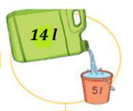

- 7 l B. 8 l
C. 9 l D. 10 l

Câu 4 (0,5 điểm): Phép tính có kết quả lớn nhất trong các phép tính sau là:
A. 50 + 50 B. 27 + 34 C. 100 – 30 D. 52 + 39
Câu 5 (1 điểm) :
a) Độ dài đường gấp khúc MNPQ là:
A. 16 cm B. 13 cm C. 16cm D. 17cm  C. 14 cm D. 12 cm | 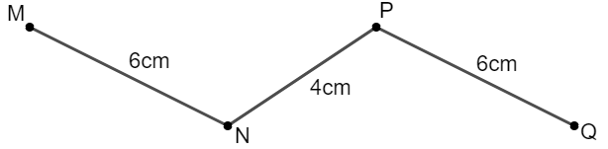
b) Hình bên có mấy hình tam giác?

A. 4 B. 3
C. 2 D. 1

Câu 6 (0,5 điểm): Quan sát hình vẽ và cho biết 3 điểm nào thẳng hàng?
A. 3 điểm A, D, B  B. 3 điểm A, B, C  C. 3 điểm A, C, D | 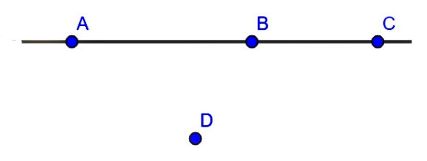

B. TỰ LUẬN (6 ĐIỂM)
Bài 7. (1 điểm) Đặt tính và tính:
38 + 46 64 + 25 52 - 17 100 - 63

Bài 8. (1 điểm) Tính:
a) 44 + 7 – 14 b) 75 – 27 + 6

Bài 9.(2 điểm) Giải bài toán sau: Bao nhỏ có 37 kg gạo, bao nhỏ có ít hơn bao to 14 kg gạo. Hỏi bao to có bao nhiêu ki-lô-gam gạo?

Bài 10. (1 điểm) Hãy vẽ và ghi tên một đoạn thẳng dài 7 cm.

Câu 11: (1 điểm) Viết 2 phép tính có Số bị trừ bằng Hiệu.

ĐÁP ÁN- BIỂU ĐIỂM
MÔN TOÁN LỚP 2- HK I –NH 2022-2023

I. TRẮC NGHIỆM (4 ĐIỂM)
Câu 1: (0,5 điểm) a) B b) B
Câu 2: (0,5 điểm) D
Câu 3 (1 điểm) a) C b) C
Câu 4 (0,5 điểm) A
Câu 5 (1 điểm) a) A b) B
Câu 6 (0,5 điểm) B
II. TỰ LUẬN ( 6 ĐIỂM)
Bài 7 (1 điểm) Mỗi phép tính đúng được 0, 25 điểm
Kết quả: 84; 89; 35; 37
Bài 8: (1 điểm) Mỗi dãy tính đúng được 0,5 điểm
a) 44 + 7 – 14 = 51 - 14
= 37
b) 75 – 27 + 6 = 48 + 6
= 54

Bài 9 ( 2 điểm):
- Lời giải đúng được 0,5 điểm
- Phép tính đúng được 1 điểm
- Đáp số đúng được 0,5 điểm
Bài giải
Bao to có số ki-lô-gam gạo là:
37 + 14 = 51 (kg)
Đáp số: 51 kg gạo
Bài 10 (1 điểm): Vẽ được đoạn thẳng dài 7 cm chính xác được 1 điểm.
Bài 11: Hs viết đúng phép tính thỏa mãn có Số bị trừ bằng hiệu được 1 điểm.
Ví dụ: 15 – 0 = 15; 2 -0 = 2
* Lưu ý: Toàn bài chữ viết xấu hoặc trình bày bẩn trừ 1 điểm.

Ma trận đề kiểm tra Toán lớp 2 cuối kì 1 năm học 2020-2021

Mạch kiến thức kĩ năng | Số câu  Số điểm | Mức 1 |  | Mức 2 |  | Mức 3 |  | Mức 4 |  | Tổng
Mạch kiến thức kĩ năng | Số câu  Số điểm | TNKQ | TL | TNKQ | TL | TNKQ | TL | TNKQ | TL | Tổng
1. Số học và phép tính | Số câu | 3 |  |  | 2 |  | 1 |  |  | 7
1. Số học và phép tính | Số điểm | 3 |  |  | 2 |  | 1 |  |  | 6
2. Đại lượng và đo đại lượng | Số câu | 2 |  | 1 |  | 1 |  |  |  | 1
2. Đại lượng và đo đại lượng | Số điểm | 2 |  |  |  | 1 |  |  |  | 1
3. Yếu tố hình học | Số câu |  |  | 1 |  |  |  |  |  | 1
3. Yếu tố hình học | Số điểm |  |  | 1 |  |  |  |  |  | 1
4. Giải toán có lời văn | Số câu |  |  |  |  |  | 1 |  | 1 | 1
4. Giải toán có lời văn | Số điểm |  |  |  |  |  | 1 |  | 1 | 1
Tổng | Số câu | 3 |  | 1 | 2 | 1 | 2 | 1 |  | 10
Tổng | Số điểm | 3 |  | 1 | 2 | 1 | 2 | 1 |  | 10

STT | Chủ đề |  | Mức 1 | Mức 2 | Mức 3 | Mức 4 | Cộng
1 | Số học và phép tính | Số câu | 3 | 2 |  |  | 5
1 | Số học và phép tính | Câu số | 1, 2, 3 | 7,8
2 | Đại lượng và đo đại lượng | Số câu | 2 |  |  |  | 2
2 | Đại lượng và đo đại lượng | Câu số | 2,4
3 | Yếu tố hình học | Số câu |  | 1 |  |  | 1
3 | Yếu tố hình học | Câu số |  | 6
4 | Giải bài toán về nhiều hơn, ít hơn. | Số câu |  |  | 1 | 1 | 2
4 | Giải bài toán về nhiều hơn, ít hơn. | Câu số |  |  | 9 | 10
 | TS câu |  | 5 | 3 | 1 | 1 | 10

